León XIV: “Es urgente arraigar en la Iglesia una cultura de la prevención”
El Papa en un mensaje al “Proyecto Ugaz” en Perú, reafirma el compromiso de la Iglesia con la prevención de abusos, y exalta la labor del periodismo de investigación que “con valentía, paciencia y fidelidad a la verdad, iluminan el rostro herido pero esperanzado de la Iglesia”.
Johan Pacheco – Ciudad del Vaticano
El Papa León XIV expresó su agradecimiento a través de un mensaje a los periodistas peruanos que trabajaron en investigaciones sobre abusos en la Iglesia, y realizaron las respectivas denuncias. “Quiero agradecer a quienes han perseverado en esta causa, incluso cuando fueron ignorados, descalificados o incluso perseguidos judicialmente”.
El mensaje fue leído en Lima (Perú) por monseñor Jordi Bertomeu, Comisario Apostólico para el caso Sodalicio, este viernes 20 de junio al final de la presentación de la obra teatral del “Proyecto Ugaz” que representa la vida de la periodista Paola Ugaz que lucha contra las injusticias a través de sus investigaciones periodísticas.
“Con profundo respeto y reconocimiento, poco más de un mes del inicio de mi Pontificado, pero recordando con gratitud los casi 40 años desde mi primera misión vivida en el Perú, me uno al estreno de la obra Proyecto Ugaz, que da voz y rostro a un dolor silenciado durante demasiado tiempo”, dice el Papa en su mensaje.

La lucha contra los abusos
“Esta obra no es solo teatro -dice el Papa León XIV-: es memoria, denuncia, y sobre todo, un acto de justicia. A través de ella, las víctimas de la extinta familia espiritual del Sodalicio y los periodistas que las han acompañado —con valentía, paciencia y fidelidad a la verdad— iluminan el rostro herido pero esperanzado de la Iglesia”.
Afirma el Papa que también es una lucha de la Iglesia que reconoce la herida en tantas personas traicionadas mientras buscaban consuelo: “La lucha de ustedes por la justicia es también la lucha de la Iglesia. Porque como escribí años atrás, ‘una fe que no toca las heridas del cuerpo y del alma humana, es una fe que no ha conocido aún el Evangelio’. Hoy, esa herida la reconocemos en tantos niños, jóvenes y adultos que fueron traicionados donde buscaban consuelo; y también en aquellos que arriesgaron su libertad y su nombre para que la verdad no fuera enterrada”.

La conversión eclesial
El Papa recordó las palabras de su predecesor, en la que Francisco en su Carta al Pueblo de Dios en agosto de 2018, decía: “El dolor de las víctimas y de sus familias es también nuestro dolor, y por tanto es urgente reafirmar nuestro compromiso para garantizar la protección de los menores y de los adultos vulnerables”. En esa misma carta habló de la diferencia entre delito y corrupción, y exhortaba a una conversión eclesial profunda: “Esa conversión no es retórica, sino camino concreto de humildad, verdad y reparación”, dice.
También León XIV señala la urgencia de arraigar la cultura de la prevención en la Iglesia: “La prevención y el cuidado -dice el Papa- no son una estrategia pastoral: son el corazón del Evangelio. Es urgente arraigar en toda la Iglesia una cultura de la prevención que no tolere ninguna forma de abuso —ni de poder o de autoridad, ni de conciencia o espiritual, ni sexual. Esta cultura solo será auténtica si nace de una vigilancia activa, de procesos transparentes y de una escucha sincera a los que han sido heridos”.
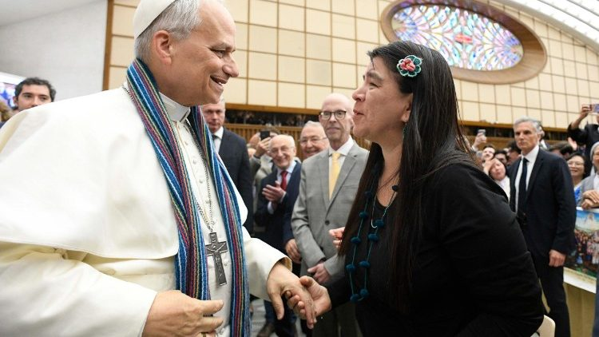
El Papa León XIV saluda a la periodista Paola Ugaz en el encuentro con los comunicadores en el Aula Paolo VI el 12 de mayo de 2025 (@Vatican Media)

“Necesitamos a los periodistas”
El Pontífice resalta la importancia de la investigación periodística: “necesitamos a los periodistas”. Y agradece de manera partícula “a Paola Ugaz por su valentía en acudir el 10 de noviembre de 2022 al Papa Francisco y pedirle amparo ante unos ataques injustos que sufría junto a otros tres periodistas, Pedro Salinas, Daniel Yovera y Patricia Lachira por denunciar los abusos cometidos por parte de un grupo eclesial radicado en varios países pero nacido en Perú. Entre las numerosas víctimas de abusos, también las había de abusos económicos, los comuneros de Catacaos y Castilla, lo cual hacía aún más intolerable lo denunciado”.

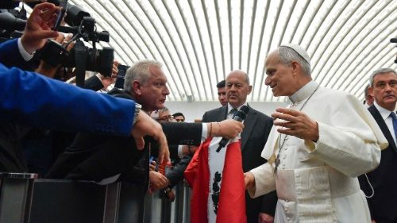
12/05/2025

León XIV a los comunicadores: “La paz comienza con cada uno de nosotros”

El Santo Padre recuerda el encuentro con los periodistas al inicio de su pontificado, donde les decía: “la verdad no es propiedad de nadie, pero sí es responsabilidad de todos buscarla, custodiarla y servirla”. Expresa el Papa que aquel encuentro “fue una reafirmación de la misión sagrada de quienes, desde el oficio periodístico, se convierten en puentes entre los hechos y la conciencia de los pueblos. Incluso con grandes dificultades”.

La libertad de prensa
También el Papa León XIV hace en esta ocasión un llamado a la defensa del periodismo libre y ético: “Hoy, vuelvo a elevar la voz con preocupación y esperanza al mirar hacia mi amado pueblo del Perú. En este tiempo de profundas tensiones institucionales y sociales, defender el periodismo libre y ético no es solo un acto de justicia, sino un deber de todos aquellos que anhelan una democracia sólida y participativa”.
“La cultura del encuentro no se edifica con discursos vacíos ni con relatos manipulados, sino con hechos narrados con objetividad, rigor, respeto y valentía”, dice el Papa.
Y exhorta a las autoridades peruanas, a la sociedad civil, y a cada ciudadano “a proteger a quienes, desde las radios comunitarias hasta los grandes medios, desde las zonas rurales hasta la capital, informan con integridad y coraje. Donde se silencia a un periodista, se debilita el alma democrática de un país”.
“La libertad de prensa -expresa León XIV- es un bien común irrenunciable. Los que ejercen esta vocación con conciencia no pueden ver apagada su voz por intereses mezquinos o por miedo a la verdad”.
Y dirigiéndose a todos los comunicadores peruanos les dice, “me atrevo a decirles con afecto pastoral: no teman. Con su trabajo pueden ser artífices de paz, unidad y diálogo social. Sean sembradores de luz en medio de las sombras”.

El “Proyecto Ugaz”
Finalmente reitera su anhelo que este oba teatral del ‘Proyecto Ugaz’, “sea un acto de memoria, pero también un signo profético. Que despierte corazones, remueva conciencias, y nos ayude a construir una Iglesia donde nadie más deba sufrir en silencio, y donde la verdad no sea vista como amenaza, sino como camino de liberación”.
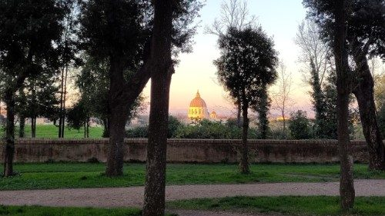
14/04/2025

Sodalicio de Vida Cristiana firma su decreto de supresión
El “Proyecto Ugaz” recuerda el valor de la investigación periodística, la valentía de la denuncia, la lucha ante los grandes abusos, delitos y hechos de corrupción, y la herida de las víctimas de abusos, muchas de ellas que siguen pidiendo justicia y la radicación de una fuerte cultura de la prevención.
Paola Ugaz junto al también periodista Pedro Salinas realizaron una investigación sobre los abusos cometidos en la Sociedad de vida apostólica Sodalitium Christianae Vitae, publicando en el 2015 el libro “Mitad hombres, mitad soldados” con el testimonio de las víctimas. Lo que derivó en investigaciones penales contra los implicados, y procesos eclesiales que concluyeron con la supresión en abril de 2025 de las Sociedades de Vida Apostólica del Sodalicio de Vida Cristiana y de la Fraternidad Mariana de la Reconciliación, y de las Asociaciones de Fieles de las Siervas del Plan de Dios y del Movimiento de Vida Cristiana.
Gracias por haber leído este artículo. Si desea mantenerse actualizado, suscríbase al boletín pulsando aquí

https://mail.google.com/mail/u/1/#inbox/FMfcgzQbfpJznhNjrttWpJFjDvpgMWXz

